OPĆINA STARIGRAD

Općina Starigrad sastavni je dio Zadarske županije. Sjeverna granica općine ujedno je i
sjeverna granica prema Ličko­senjskoj županiji. Južnim, morskim dijelom graniči s
općinama Posedarje i Ražanac, a istočno, kopneno­morskom granicom s općinom Jasenice.
Sjevernim dijelom dominira planina Velebit koja svojom ljepotom i turističkim potencijalima
plijeni pažnju. Općini Starigrad pripada prostor od 170,09 km²
što iznosi 4,6 % kopnenog teritorija zadarske županije.
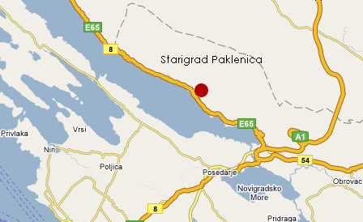

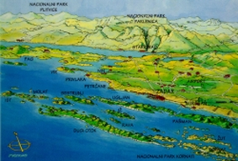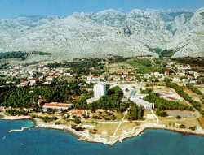

Općinu karakterizira umjereno topla vlažna klima s vrućim ljetima s nešto
većim dnevnim i godišnjim kolebanjima temperatura. Prosječna godišnja temperatura je
između 10­15 stupnjeva , dok se ekstremne vrijednosti kreću od ­10 do + 35 stupnjeva.
Snažan utjecaj bure ostavio je znatne tragove na biljnom pokrovu, litološkoj podlozi, u
poljoprivrednoj aktivnosti, tipu izgradnje stambenih i gospodarskih objekata, razmještaju
naselja, lučica ... .
Broj vedrih dana kreće se oko 115­118, a broj oblačnih oko 84­90 dana.

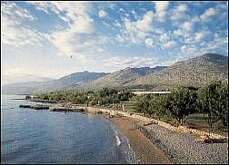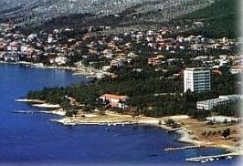

Na vršnim planinskim predjelima Općine prevladava bukva s nešto malo jele i
smreke, divlje trešnje, lipe, javora, marela i bijeli jasen, dok na nižim predjelima ima crni

bijeli grab, klen, crni jasen, crni bor i hrast.
Posebno se ističe bogatstvo brojnim ljekovitim i medonosnim biljkama kao: kadulja , metvica, vrisak, iva, rutva, gospina trava, smilje... .
Životinjski svijet je vrlo bogat, kako onaj na kopnu tako i onaj na moru.

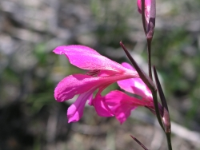

Posebnosti ovoga kraja ogledaju se i u tradicionalnom stilu gradnje. Naime, samo u podgorskim naseljima susreću se tzv. krovovi na kubu, betonski bačvasti krovovi koji su do danas ostali sačuvani na kućama.
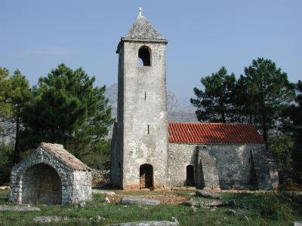

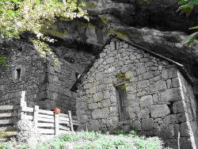
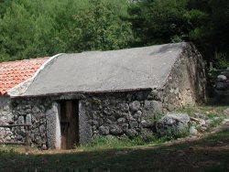

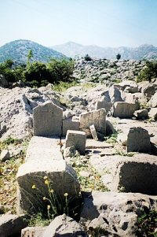
Mirila su vezana za pogrebni običaj stanovništva koje je zbog udaljenosti od župne crkve i groblja svoje mrtve moralo nositi do groblja.
Sve su skupine mirila locirane uz putove kojima se prolazilo do mora i to na pola puta od naselja do groblja. Bez obzira na udaljenost i napor nošenja mrtvaca, pri nošenju mrtvac se nije smio odložiti na zemlju, te su se nosači izmjenjivali da bi lakše svladali težinu tereta i udaljenost puta. Odmoriti se, počinuti i odložiti mrtvaca na zemlju smjelo se jedino na određenom mjestu - mirilu - prvom stajalištu za počivanje od pokojnikove kuće do groblja. Položeni se mrtvac «izmjerio» po dužini tijela i mjera bi se «zabilježila» s dvije kamene ploče, pa se tek nakon pokapanja mrtvaca izrađivalo mirilo.

Mirila su za velebitsko stanovništvo bila značajna kao obilježje kulture. Ona su označavala kult prema pokojniku, zato su bila važnija od groblja na kome je pokopan mrtvac. Nakon pokapanja pokojnik se nije više obilazio niti se dolazilo na groblje sve dok netko opet ne umre. Razlog tome je najčešće velika udaljenost planinskih naselja od mjesnog groblja kao i to što se smatralo da je u grobu pokopano «samo tijelo bez duše, koja je ostala na mirilu». Umjesto toga mirila su označavala spomen na pokojnika, kraj njih se prolazilo, pazilo na njihov izgled.

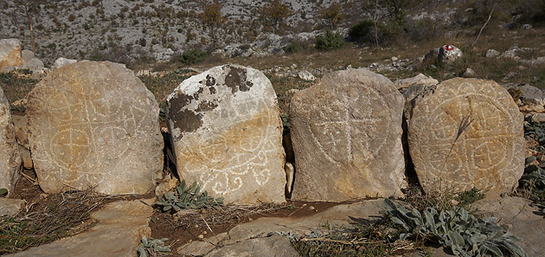
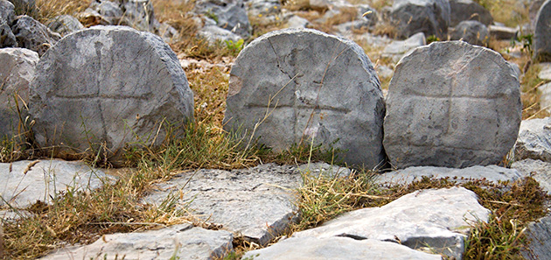
Ovaj običaj traje do 50-ih godina XX stoljeća nakon čega potpuno prestaje. Ono što čini osebujnost velebitskih mirila jesu njihovi ukrasi. Jedan od najčešćih motiva znak je križa, ali susrećemo i krug, spiralu, znak «X». Na mirilima su se sintetizirali ukrasni simboli ilirske, slavenske i kršćanske kulture te su tako kao jedinstveni spomenici održali na Velebitu do danas.
Ministarstvo kulture je u prosincu 2007.g. donijelo Rješenje kojim se utvrđuje da posmrtni običaji vezani uz mirila ili počivala imaju svojstvo nematerijalnog kulturnog dobra vezano uz Zakon o zaštiti i očuvanju kulturnih dobara .

Rivijera Paklenica
Paklenička rivijera oduševljava nevjerojatnim prožimanjem različitih pejzaža koji se u trenu smjenjuju pred okom promatrača. Stjenovita obala ukrašena romantičnim uvalama naglo se pretvara u raskošno šljunkovito žalo. Morsko plavetnilo u času zamjenjuju zelene šume i planinski vrhunci. Na samo nekoliko minuta hoda od novih središta mjesta vremenu još uvijek prkose stara sela čiji kameni zidovi čuvaju tragove prošlosti... Smještena na krajnjem sjeverozapadnom dijelu Dalmacije, ova rivijera pripada Zadarskoj regiji. Nježno položena duž dvadesetak kilometara morske obale, u podnožju Velebita, Rivijera Paklenica spaja planinu i more, mediteransku s planinskom klimom, tradiciju s današnjicom.

Tisućljetne bujice potoka Velika i Mala Paklenica koji izviru visoko u planini Velebit u svom su podnožju stvorile plodnu ravnicu i pitomu obalu na kojoj su se smjestila današnja mjesta Starigrad, Seline i Tribanj.

STARIGRAD PAKLENICA

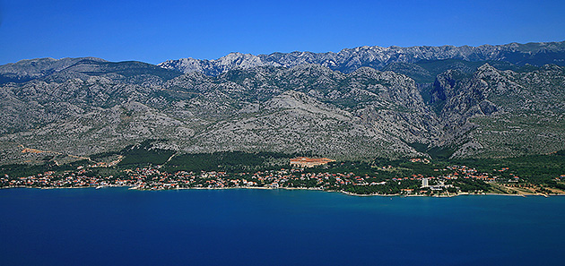

Starigrad je središte Pakleničke rivijere koji je nastao na temeljima drevnog antičkog grada Argyruntuma. Danas je to živahno turističko mjesto s nešto više od tisuću stanovnika koji su svoj tradicionalni način života na obroncima Velebita prije pola stoljeća zamijenili životom uz more.
Zbog blizine i dostupnosti planine, posebice atraktivnog kanjona Velika Paklenica, Starigrad nije samo ugodno ljetovalište, već i tradicionalno okupljalište planinara i alpinista, pustolova i znanstvenika te svih ljubitelja prirode koji dolaze uživati u ljepotama Paklenice i Velebita.
Dok uživate u kristalno čistom moru, pogled Vam zastaje na veličanstvenim kanjonima Velika i Mala Paklenica duboko usječenima u planinu Velebit iznad Vas. I ne slutite da su upravo oni zaslužni za iznenađujuću raskoš prirodnih šljunkovitih plaža na Rivijeri Paklenica. Ali, ni romantične duše željne skrivenih, stjenovitih uvala neće ovdje biti zakinute jer sjeverozapadni dio Rivijere obiluje upravo njima.

TRIBANJ

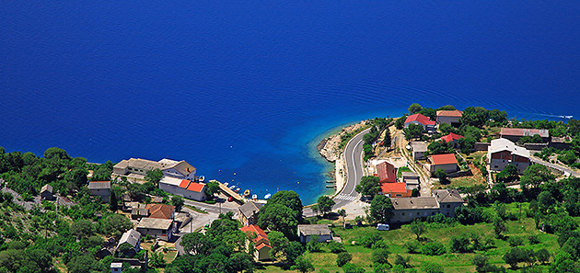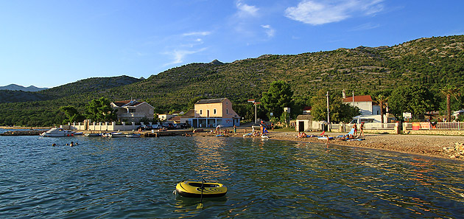

SELINE
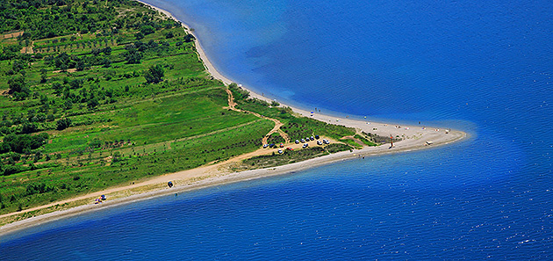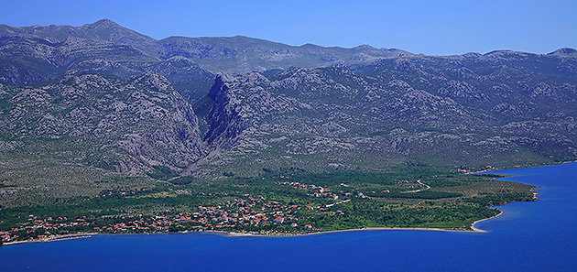

LITERATURA:

Različiti turistički prospekti i različite web stranice.

Veliki atlas Hrvatske, Mozaik knjiga 2002.

Dubravka Vajdić Kolarić, prof.

